ИНСТРУКЦИЯ ПО ЭКСПЛУАТАЦИИ

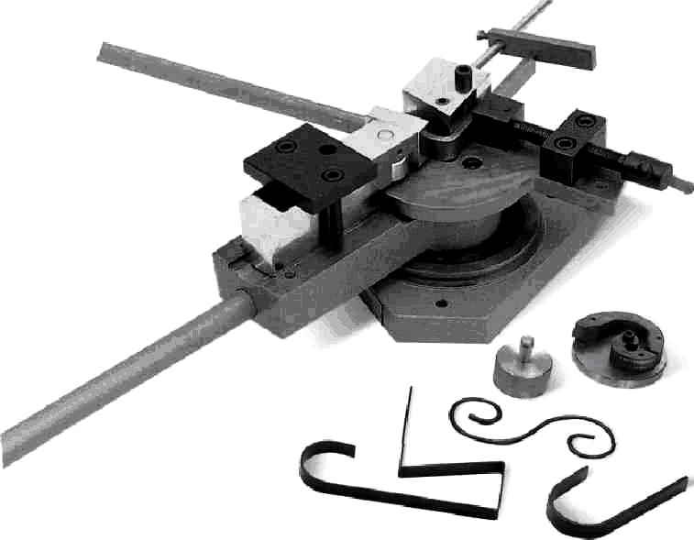

УНИВЕРСАЛЬНАЯ ГИБОЧНАЯ МАШИНА
FBM-30

Введение.

  - Общие сведения.

Уважаемый покупатель, благодарим Вас за покупку универсальной гибочной машины FBM-30 производства фирмы «ТРИОД». Данный станок оборудован средствами безопасности для обслуживающего персонала при работе на нём. Однако эти меры не могут учесть все аспекты безопасности. Поэтому внимательно ознакомитесь с инструкцией перед началом работы. Тем самым Вы исключите ошибки, как при наладке, так и при эксплуатации станка.
Не приступайте к работе на станке до тех пор, пока не ознакомитесь со всеми разделами данной инструкции и не убедитесь, что Вы правильно поняли все функции станка.
Данное оборудование прошло предпродажную подготовку в техническом департаменте компании и полностью отвечает заявленным параметрам по качеству и технике безопасности.
Оборудование полностью готово к работе после проведения пуско-наладочных работ описанных в данной инструкции.
Данная инструкция является важной частью вашего оборудования. Она не должна быть утеряна в процессе работы. При продаже станка инструкцию необходимо передать новому владельцу.

  - Назначение.

Универсальная гибочная машина FBM-30 применяется для сгибания круглых, прямоугольных и других полнотелых профилей с небольшой твёрдостью. Используется для изготовления обручей, катушек, гибка для производства сетки, дверей, ворот, балконные ограждения, уличная мебель, а также ламп. Станок подходит для гибки стали, латуни, меди и алюминия.
При работе гибочная машина должна быть надёжно прикреплена к неподвижному основанию.

Внимание! С увеличением твердости обрабатываемого материала значения максимальных обрабатываемых сечений, приведенных в технических характеристиках, уменьшается.

  - Применение.

Универсальная гибочная машина FBM-30 находит широкое применение в условиях мелкосерийного производства, в ремонтных цехах, в слесарных и столярных мастерских, на предприятиях ЖКХ и т.п.

- Комплект поставки.
  - Вид упаковки.

Универсальная гибочная машина FBM-30 поставляется в картонной упаковке в собранном виде.

  - Содержание упаковки.

- Станок 1 шт.
- Рычаг 1 шт.

- Описание оборудования.

  - Технические характеристики.
Усилие гиба 4,42 т/см.
Профиль
Круглый до 15 мм.
Квадратный 13х13 мм.
Плоский 30х8 мм.

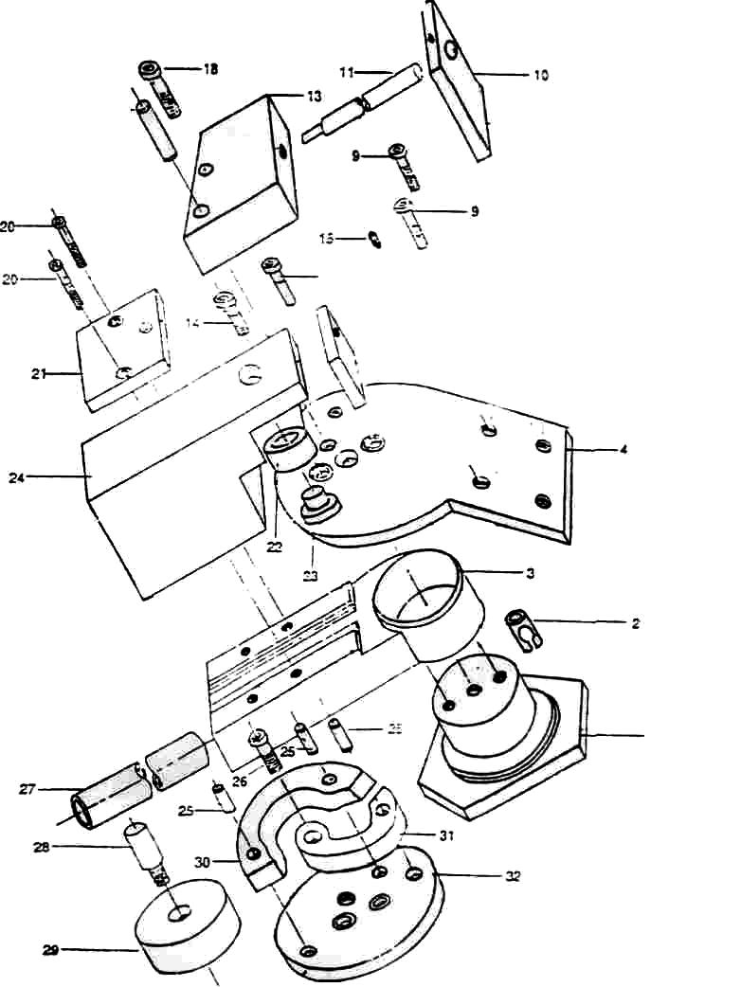
  - Основные узлы и детали оборудования (см. рис.).
1. основа
2.ограничитель
3.корпус гибочной машины
4.монтажная панель для матриц
5.болт зажима
6.рукоятка зажима
7.основа зажима
8.передняя часть зажима
9.шестигранный болт
10.подвижной ограничитель
11.вал ограничителя
12.стяжной болт
13.угловая матрица
14.шестигранный болт
15.установочный болт
16.передняя панель гибочной машины
17.шестигранный болт
18.шестигранный болт
19.пружинный стержень
20.шестигранный болт
21.стяжная панель гибочного кубика
22.цилиндр для обкатки
23.втулка цилиндра
23.гибочный кубик
24.пружинный стержень
25.шестигранный болт
26.рычаг
27.закрепляющий стержень круглой матрицы
28.круглая матрица
29.матрица для спиральной гибки часть А
30.матрица для спиральной гибки часть В
31.укрепительная панель для спиральных матриц

  - Краткое описание конструкции и работы оборудования.
Использование:
при гибе угловых или спиральных форм монтажная панель матрицы (4) должна быть прижата к панели для спиральной гибки (32)

Круговые изгибы:
- убедитесь в том, что монтажная панель (4) прикреплена к корпусу гибочной машины
- убедитесь в том, что ограничитель (2) освобожден
- переместите части зажима (5-9,15) в заднюю часть консоли монтажной панели
- завинтите стержень (28) в монтажную панель
- наденьте на стержень матрицу (29)
- переместите части гибочного кубика (16,17,22-24) в заднюю часть до упора, возможно, придется освободить панель (21), ослабив крепление двух болтов (20), потом ее в этом положении не стягивайте.
- вставьте материал в круглую матрицу и крепко стяните его с помощью зажима
- переместите гибочный кубик назад, вплотную к материалу таким образом, чтобы передняя панель (16) была параллельна передней панели зажима (8), после чего зафиксируйте кубик, закрепив два болта на кубике
- с помощью рычага поворачивайте гибочный кубик налево до тех пор, пока не получите нужный угол (учитывайте упругость материала и его стремление вернуться в исходное положение)
- если Вы хотите повторить гибку на другом материале, установите ограничитель по образцу первого
- если Вы хотите создать круг, то укрепите конец материала внутри матрицы, круговым движением поворачивайте рычаг до тех пор, пока не получите круг, излишний материал удалите.
- при создании спирали удалите ограничитель (2) и медленно поворачивайте материал при одновременном сгибании вокруг матрицы, начало и конец спирали выполните в соответствии с пунктом 11
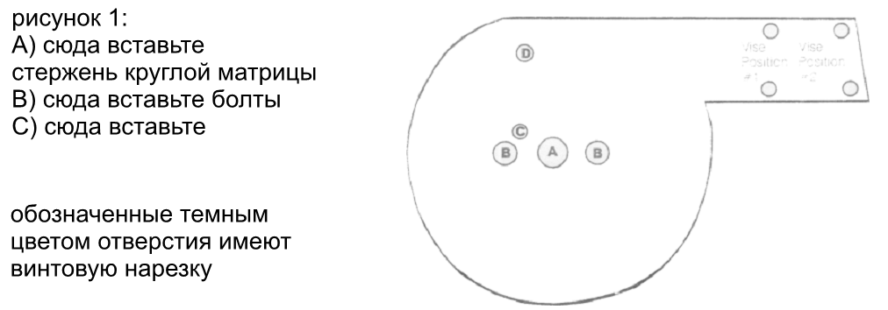

Угловые изгибы:
- убедитесь в том, что монтажная панель (4) прикреплена к корпусу гибочной машины
- убедитесь в том, что ограничитель (2) освобожден

- переместите части зажима (5-9,15) в переднюю часть консоли монтажной панели
- вставьте пружинный стержень (19) угловой матрицы (13) в маленькое отверстие в монтажной панели, в отверстии нет резьбы
- прикрепите угловую матрицу, затянув болт (18), вставленный в отверстие панели, имеющее резьбу
- переместите части гибочного кубика (16,17,22-24) в заднюю часть до упора, возможно, придется освободить панель (21), ослабив крепление двух болтов (20), потом ее в этом положении не стягивайте
- вставьте материал в угловую матрицу и крепко стяните его с помощью зажима
- переместите гибочный кубик вперед, вплотную к материалу таким образом, чтобы передняя панель (16) была параллельна передней
панели зажима (8), после чего зафиксируйте кубик, закрепив два болта на кубике
9) с помощью рычага поворачивайте гибочный кубик налево до тех пор, пока
не получите нужный угол (учитывайте упругость материала и его стремление
вернуться в исходное положение)
- для создания повторяющихся изгибов под углом 90 используйте приспособления для углового изгиба (10-12). Завинтите в матрицу направляющий стержень ограничителя и надвиньте ограничитель.
- если Вы хотите повторить гиб на другом материале, установите ограничитель по образцу первого

Спиральный гиб:

- Размонтируйте монтажную панель, удалив два болта (14), освободите ограничитель (2)
- Удалите гибочный кубик, весь комплект деталей (16,17,22-24).
Уберите переднюю панель (16) после освобождения болта (17). В результате откроется цилиндр для Обкатки (22).

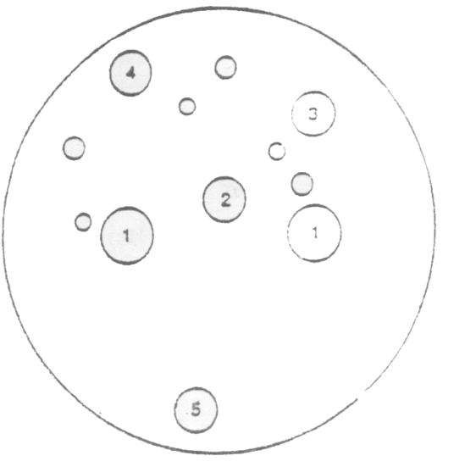

- укрепите монтажную панель для спирального изгиба (32) с помощью двух болтов (в позиции 1)
- поместите пружинный стержень (25) спиральной матрицы «А» (31) в отверстие 3 и прикрепите длинным болтом (26) в позиции 2
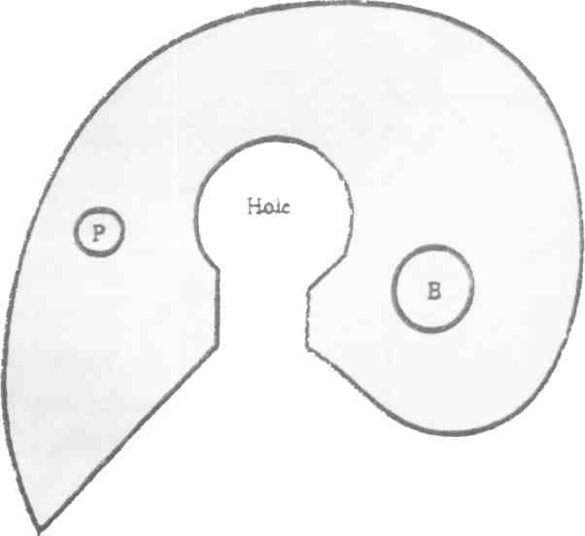

- материал для гибки вставьте в отверстие в матрице «А»
- передвигайте гибочный кубик вперед до тех пор, пока не притянется материал. В этой позиции его укрепите.
- Сгибайте материал до тех пор, пока часть его не обернется вокруг стержня (обозн. «Р» на рис.)
- Теперь вставьте пружинный стержень(25) матрицы «В» (30) в отверстия 4 и 5.
закончите гиб, обкрутив материал вокруг матрицы

  - Подготовка оборудования к монтажу.

Все металлические поверхности станка покрыты специальным защитным материалом, который необходимо удалить перед началом работы оборудования. Для удаления этого защитного материала чаще всего используется керосин или другие обезжиривающие растворы. При удалении защитного материала не используйте нитро растворители, они отрицательно влияют на краску станка. После очистки корпуса от защитного материала все шлифованные поверхности необходимо смазать машинным маслом.

  - Установка станка.

В целях обеспечения безопасности и надежной работы станка правильно (по уровню) установите и прочно закрепите станок на жесткую поверхность, которая отвечает основным характеристикам станка и его рабочей нагрузке.

Внимание! При оборудовании рабочего места, следите за тем, чтобы у обслуживающего персонала было достаточно места для работы и управления.

После окончания работы смажьте все трущиеся детали станка машинным маслом или его аналогами.

- Заказ запасных частей.

Перечень составных частей Вы найдете в приложенной документации. В данной документации, на схеме станок разбит на отдельные части и детали, которые можно заказать с помощью этой схемы.
При заказе запасных частей на станок, в случае повреждения деталей во время транспортировки или в результате износа при эксплуатации, для более быстрого и точного выполнения заказа в рекламации или в заявке следует указывать следующие данные:
А) марку оборудования;
Б) заводской номер оборудования – номер машины;
В) год производства и дату продажи станка;
Д) номер детали на схеме.
Условия гарантийного сопровождения станков «ТРИОД»
Уважаемые пользователи оборудования компании «ТРИОД».
Для того чтобы приобретенное оборудование позволило достичь максимальных результатов, советуем Вам внимательно ознакомиться с изложенными ниже условиями гарантийного сопровождения и документацией на оборудование.
Гарантийное сопровождения на все оборудование предоставляется сертифицированными сервисными центрами «ТРИОД» в течение 1 года, включая дополнительную годовую гарантию.
Дополнительная гарантия (сроком на 1 год) действует в случае, если пуско-наладка оборудования была проведена специалистами сервисного центра ООО «ТРИОД».
В течение гарантийного срока мы бесплатно предоставим вышедшие из строя детали и проведем все работы по их замене.
Действие срока гарантийного сопровождения начинается с даты, указанной в гарантийном талоне. В случае если этой даты нет, датой начала гарантии будет считаться дата передачи оборудования по накладной.
Чтобы сберечь Ваше время и эффективно организовать работу наших специалистов, при направлении претензии просим Вас сообщить нам следующие сведения:
- • данные оборудования (заводской номер и дата продажи оборудования);
- • данные о его приобретении (Место, дата, реквизиты документов.) Накладной, счета, счета-фактуры и т.п.;
- • описание выявленного дефекта;
- • Ваши реквизиты для связи.
Для Вашего удобства мы прилагаем образец возможной рекламации.
Претензии просим направлять по месту приобретения оборудования или в ближайший сертифицированный сервисный центр «ТРИОД».
Наши специалисты приступят к гарантийному ремонту сразу после проверки представленных Вами документов и осмотра оборудования, доставленного в сервисный центр, на предмет возможного наличия оснований, исключающих применение гарантийных условий.
Срок гарантийного ремонта –15 дней. В случае продления сроков при необходимости поставки отдельных запасных частей Вы будете незамедлительно уведомлены об этом.
При обнаружении дефекта, устранение которого не входит в состав работ по гарантийному сопровождению, Вы будете обязательно проинформированы. В дальнейшем сервисный центр будет действовать в соответствии с полученными от Вас указаниями.
В рамках гарантийного сопровождения не осуществляются:
- • Сборка оборудования после его приобретения, пуско-наладочные работы;
- • Периодическое профилактическое обслуживание, подстройка узлов и агрегатов, смазка и чистка оборудования, замена расходных материалов. Эти работы не требуют специальной подготовки и могут быть выполнены самим пользователем оборудования в соответствии с порядком изложенным в инструкции по эксплуатации.
Мы будем вынуждены отказать Вам в гарантийном сопровождении (ремонте и/или замене) оборудования в следующих случаях:
- • выхода из строя расходных материалов, быстроизнашиваемых деталей и рабочего инструмента, таких как, например ремни, щетки и т.п., а также при использовании неоригинальных запасных частей или ремонта неуполномоченным лицом;
- • когда поломка стала следствием нарушений условий эксплуатации оборудования, непрофессионального обращения, перегрузки, применения непригодных (не рекомендованных производителем) рабочих инструментов, приспособлений и сопряженного оборудования, неисправности или неправильного подключения электрических сетей;
- • когда оборудование было повреждено в результате его хранения в неудовлетворительных условиях, при транспортировке, а также из-за невыполнения (ненадлежащего выполнения) периодических профилактических работ; перечень обязательных профилактических мероприятий указывается в документации на оборудование.
- • когда причиной неисправности является механическое повреждение (включая случайное), естественный износ, а также форс-мажорные обстоятельства (пожар, стихийное бедствие и т.д.).
Наличие указанных выше оснований для отказа в выполнении гарантийного ремонта (замены) устанавливается в результате проведения осмотра оборудования и оформляется актом. С актом Вы будете незамедлительно ознакомлены. Вы также имеете право присутствовать при проведении осмотра и установлении причин дефектов.
По истечении срока гарантийного сопровождения, а также в случае, если гарантийное сопровождение не может быть предоставлено, мы можем предоставить Вам соответствующие услуги по действующим на дату обращения в сертифицированный сервисный центр «ТРИОД» тарифам.
Настоящие гарантийные обязательства ни при каких обстоятельствах не предусматривают оплаты клиенту расходов, связанных с доставкой оборудования до сервисного центра и обратно, выездом к Вам специалистов, а также возмещением любого ущерба, прямо не указанного в настоящих гарантийных условиях, включая (но не ограничиваясь) ущербом от повреждения сопряженного оборудования, потерей прибыли или иных косвенных потерь, упущенной выгоды, а равно иных аналогичных расходов.
Выезд специалистов сервисного центра «ТРИОД» для выполнения работ по гарантийному сопровождению осуществляется только в исключительных случаях после предварительного согласования условий такого выезда. Если повреждений оборудования выявлено не будет, Вам в любом случае придется оплатить расходы на выезд наших специалистов и стоимость тестирования оборудования.
В отдельных случаях, по своему усмотрению, мы можем предложить Вам выкуп неисправного станка по остаточной стоимости с зачетом выкупной суммы при приобретении другого необходимого оборудования. Все условия выкупа согласовываются после осмотра оборудования.
В случае возникновения у Вас каких-либо вопросов, связанных с эксплуатацией и обслуживанием оборудования, а также с условиями гарантийного обслуживания, наши специалисты предоставят Вам необходимые разъяснения и комментарии по телефону 8 495 504 33 68. Необходимую информацию Вы также можете найти на сайте компании www.trio-d.ru
Мы будем признательны Вам за замечания и предложения, связанные с приобретением нашего оборудования, его сопровождением и использованием.

С уважением,
Администрация ООО «ТРИОД».

Рекламация (образец)
(Направляется в адрес ближайшего сертифицированного сервисного центра ТРИОД в случае возникновения гарантийного случая).

Наименование покупателя __________________________________________________

Фактический адрес покупателя __________________________________________________

_______________________________________________________________________________

Телефон_______________________________

Паспортные данные оборудования

Наименование оборудования | Модель | Заводской номер | Дата приобретения

Описание неисправностей, обнаруженных в ходе эксплуатации оборудования:
________________________________________________________________________________________________________________________________________________________________________________________________________________________________________________________________________________________________________________________________________________________________________________________________________________________

______________________________
Ф.И.О. и должность ответственного лица

ООО «ТРИОД»
Центральный сервис – г. Королев ул. Силикатная 65, тел. 8-495-504-33-68.

